习 气
林清玄
于右任先生有一把漂亮的大胡子。有一天，他遇到一位小女生，小女生对他的胡子感兴趣，便问于右老：“您睡觉的时候，这一把胡子是放在棉被外面还是里面？”
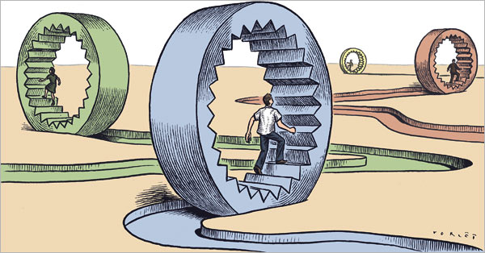
于老先生一时被问住了，想了半天也想不起睡觉的时候胡子放在哪里，只好对小女孩说：“我改天再告诉你。”
那天晚上，于右老失眠了。他先把胡子放在被子里，感到不对劲；又把胡子拉到被子外面，也觉得不对劲。他一个晚上就这样把胡子拉来拉去，还是不知道胡子平时到底是在被子里还是被子外。
很久以后，于右老终于弄清楚了：他的胡子有时在棉被外，有时在棉被内。
在我们的生活里，有许多事都和于右老的胡子一样，弄不清到底是什么面目。最简单的问题往往最不能找到答案，例如：你下飞机的时候是右脚先下，还是左脚先下？
我有一个朋友是电影导演，他要到澎湖去拍戏，就找了一位密宗的大师看看到澎湖以后的运气。大师对他说：“你下飞机的时候记住要左脚先下，否则你这一部电影就完蛋了。”
我的导演朋友下飞机时突然忘记了到底是应该左脚先下，还是右脚先下，站在飞机的过道上呆住了，不敢跨出去。直到空乘催他，他的右脚才跨出去。走了几步以后才想起大师叫他先迈左脚，顿时捶胸顿足，把自己狠狠骂了一顿。后来电影不卖座，他一直恨自己的右脚。
当然，这些习焉不察的事，有时对我们并没有什么伤害。可是有一些就有伤害了，例如你问一个抽烟的人：“你一天抽几支烟？一支烟有多少尼古丁？”我相信很少有人能准确地回答出来。或者你问一个普通人：“你的童年时代是怎样的？你青少年时代不是很有抱负的吗？今天为什么变成了这个样子？问题出在哪里？”同样地，很少有人能回答出来。
但是我们知道，抽烟对我们的身体有很大的伤害，如果我们不正视它，将来一定会出问题的。而我们过去有那么远大的理想，今天却没有成功，一定是某一个环节出了问题，如果我们找到了问题的症结，肯定对我们今后的成功有帮助。
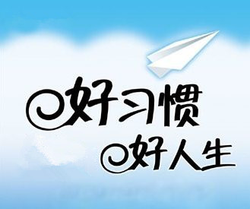
我想，那时是因为习气，我们明明知道很多选择、很多习惯是坏的，却偏偏要去做，这就是习气，是俗话说的“野狗改不了吃屎”。路上的野狗你给它好东西吃，它吃到一半，闻到屎味又跑去吃屎了，许多戒烟的人老是戒不掉，就是这个道理。这样说似乎有点刻薄，然而，坏的习惯不正是如此吗？
曾经有一个失眠的人去找心理医生，心理医生教他数绵羊。有一天他又失眠了，医生问他，他说：“绵羊都跑走了，抓不回来怎么办？”医生说：“你不要管它，假设你有一千只绵羊，跑掉一些有什么关系？”
第二天他又失眠了，医生问他原因，他说：“我的一千只绵羊今天都数完了，明天怎么办？”
你看，习气是多么可怕的东西，如果一个人有坏的习气，即使有一百万只绵羊，也有数完的一天。
所谓成功的人生，就是一天减少一些习气，减少习气唯一的方法就是去面对它。

“亲子共读 书香俱进”活动反馈表
班级_________ 学生姓名___________ 家长姓名_________
1.家中是否有书架（书橱）？（ ）
2.家庭藏书 （ ）本
3.家长每天阅读时间（ ）分钟
4.孩子每天阅读时间（ ）分钟
5.亲子共写读书心得（题目—— ）
孩子的话：

家长的话：

